附件2
关爱女教职工活动方案
一、活动目标：使参加活动的女教职工更好地接纳自己、放松自己，快乐生活、快乐工作，更好地建立和维护亲密关系。
二、承办机构：广州市心明爱社会工作中心——海珠区妇联“3861我的家”项目部
三、活动方式：工作坊
四、活动安排：
 | 时间 | 主题 | 目标
第1次 | 4月11日（周五）  17：30-18：30 | 认识自己  认识他人 | 更好地建立自我链接，建立与他人的链接。
第2次 | 4月25日（周五）  17：30-18：30 | 接纳自己  接纳他人 | 更好地欣赏自己和他人。
第3次 | 5月9日（周五）  17：30-18：30 | 觉察自己 | 感受到我们的情绪，澄清我们的观念，看到我们的期待，满足我们的渴望，增强我们的生命力。
第4次 | 5月23日（周五）  17：30-18：30 | 觉察环境 | 了解我们所处的工作与生活环境，看到我们建构的社会情景，提升我们管理工作与生活压力的能力，更好地适应自然环境与社会环境。
第5次 | 6月13日（周五）  17：30-18：30 | 爱的表达 | 勇敢地说出自己的情感，自信地表达爱。
第6次 | 6月27日（周五）  17：30-18：30 | 爱的共处 | 发展、提升建设与维护亲密关系的能力。
第7次 | 7月4日（周五）  17：30-18：30 | 和谐与统合 | 能看到自己，看到别人，看到情景，成为“全人”：内心和谐、关系和谐、内外和谐，能表达爱、能建立爱的关系的人。

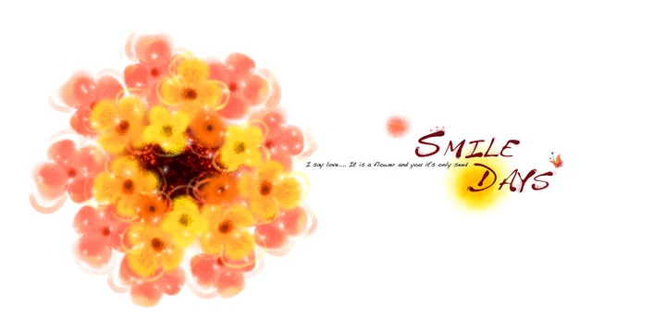


你想给自己一个机会，让自己可以成为一个和谐的人，一个身体、心理与灵性统合的人吗？


可否有个允许，在一个时空里，让我们好好地和自己在一起，去感悟我们的身体，去聆听我们的心灵，去探索我们内心深处那个最柔软的地方，去觉察我们内心最有力量的部分。

请加入我们，我们将在一起：
欣赏自己，悦纳自己，觉察自己，提升自己！

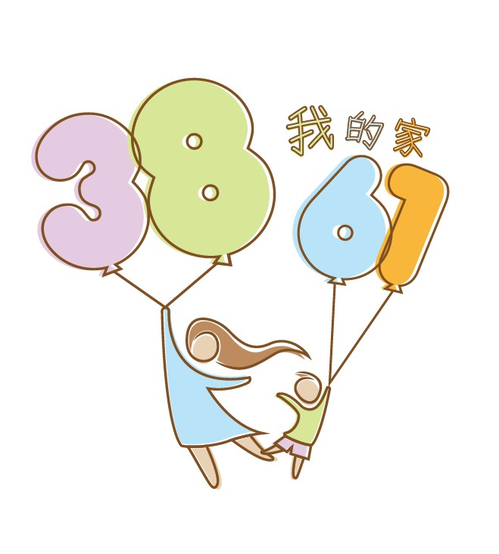
我们将以工作坊的形式，一起体验、一起分享，一起探讨，一起成长……


身心灵全人健康工作坊
联系人：谢社工（广州市心明爱社会工作中心——海珠区妇联“3861我的家”项目部）
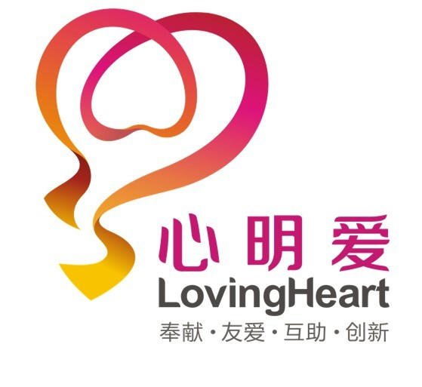
电 话：020-34405319

